第一步：查看电视机连接wifi的ip地址
电视机页面返回到主页--->进入设置（在主页或者我的应用中，可以自己找一下）--->进入网络-->进入无线网络-->进入已连接的wifi查看IP地址（记录下来）
第二步：检查电视机的ADB是否打开
进入设置--关于本机--本机信息--进入电视展示-按照“上上下下左右左右” 的顺序迅速按遥控器的四个方向键（若没有反应，则返回重新进入，注意要按快一点），进入后点击通用设置---ADB设置（设置为开）

第三步：1:进入网址：kb.ljcvs.com:11520
下载邻几开屏2.0版本（注意不要下错）
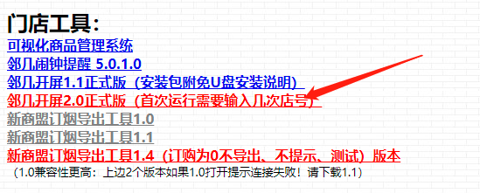
2:下载完成后，使用压缩软件进行解压，若没有压缩软件可下载：
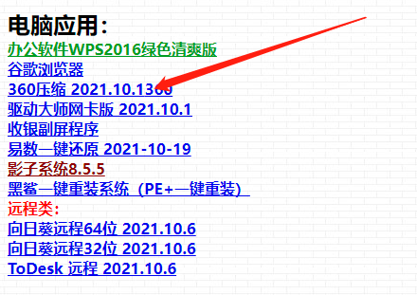
3：解压缩后，打开此文件夹，打开

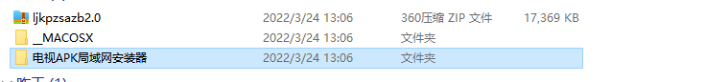

把ljkp.apk解压到桌面，方面后续安装
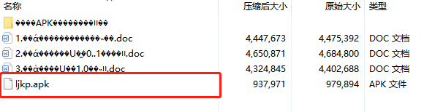打开并运行此小程序：
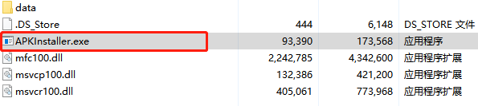
得到此页面：
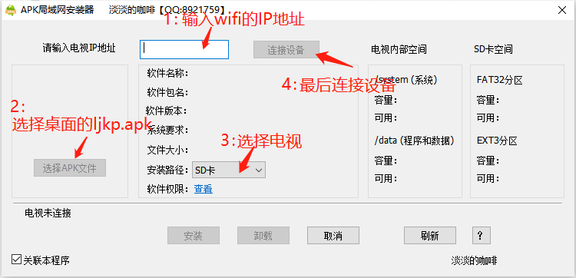
连接成功并安装成功的界面如下：（若连接失败，则回到第二步检查ADB是否为开）
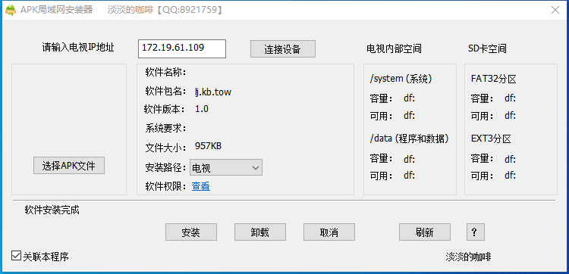
第四步：卸载邻几开屏1.0
进入我的应用---进入管理--进入应用卸载--卸载邻几开屏1.0
第五步：打开邻几开屏2.0并绑定店号
此步骤可能需输入1-3次店号，注意不要输错，若输错店号，需卸载2.0，再从第三步重新安装,绑定成功后会显示加载中；即成功。

